**SO2. An ability to apply engineering design to produce solutions that meet specified needs with consideration of public health, safety, and welfare, as well as global, cultural, social, environmental, and economic factors**

========================================================================

PI 2-1 Produce a design that meet a set of requirements, needs, and constraints

**Passing criterion >= 50%**

**EGCO391 Internetworking Technologies I**

**Mid-Term Exam #1**

จากแผนภาพการเชื่อมต่อเครือข่ายของบริษัท ABC กับ ISP และข้อกำหนดต่างๆ ให้**เขียนคำสั่งในการจัดโครงแบบหน้าสัมผัส** (Interface Configuration), **โครงแบบสร้างเส้นทางสถิต (**Static Route Configuration**) และโครงแบบโพรโทคอล RIPv2** (RIPv2Configuration) **บนอุปกรณ์จัดเส้นทางที่เหมาะสม** เพื่อให้เครื่องคอมพิวเตอร์และอุปกรณ์จัดเส้นทางทั้งหมดสามารถสื่อสารกันได้ ทั้งนี้ไม่อนุญาตให้ใช้ Dynamic Routing Protocol ใดสื่อสารกับอุปกรณ์จัดเส้นทางของ ISP และเครื่องคอมพิวเตอร์ใดๆ เพื่อความปลอดภัยของเครือข่าย และให้**เขียนคำสั่งในการจัดโครงแบบเส้นทางโดยปริยาย** (Default Route Configuration) **เพื่อเป็นทางออกสู่อินเทอร์เน็ตบน HQ** **และต้องให้อุปกรณ์จัดเส้นทางที่เหลือภายใต้เครือข่ายเดียวกัน** ของบริษัท ABC **สามารถทราบถึงเส้นทางออกสู่อินเทอร์เน็ตบน HQ โดยอัตโนมัติ**

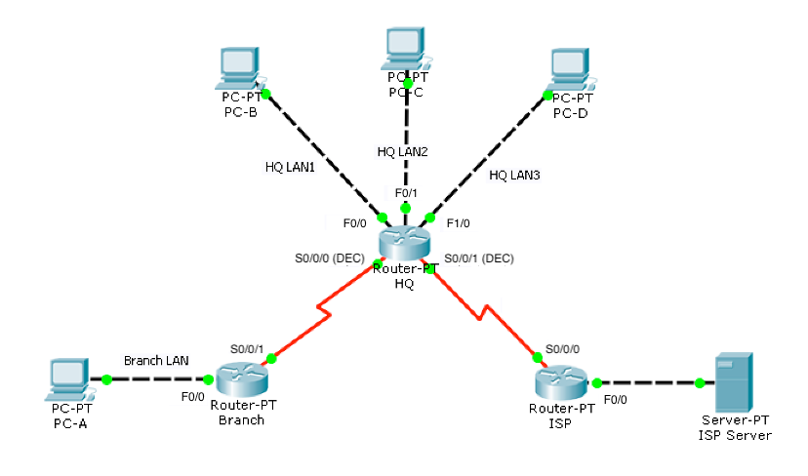

ข้อกำหนดต่อไปนี้ ใช้สำหรับการกำหนดเลขที่อยู่ไอพีในเครือข่ายย่อยต่างๆ

* ให้แบ่งเครือข่าย **A.B.C.D/P** ภายในของ ISP เป็นเครือข่ายย่อยๆอย่างมีเหมาะสม โดยใช้ VLSM ซึ่ง**อนุญาต**ให้ส่วนเครือข่ายย่อยเป็นศูนย์ หรือหนึ่งทั้งหมด (all-zeroes and all-ones subnets)
  + สำหรับ ISP LAN ให้กำหนดเครือข่ายที่สามารถรองรับเครื่องคอมพิวเตอร์ได้อย่างน้อย **I** เครื่อง โดยให้เลขที่อยู่ไอพีแรกของเครือข่ายกับหน้าสัมผัส Fa0/0 และให้เลขที่อยู่ไอพีสุดท้ายของเครือข่ายกับเครื่องแม่ข่ายของ ISP
  + ให้กำหนดเครือข่ายสำหรับการเชื่อมต่อ WAN ระหว่าง HQ และ BRANCH ก่อนเครือข่าย WAN อื่น โดยให้เลขที่อยู่ไอพีแรกของเครือข่ายกับหน้าสัมผัส S0/0/0 ของ HQ
  + ให้กำหนดเครือข่ายสำหรับการเชื่อมต่อ WAN ระหว่าง ISP และ HQ โดยให้เลขที่อยู่ไอพีแรกของเครือข่ายกับหน้าสัมผัส S0/0/0 ของ ISP
* ให้แบ่งเครือข่าย **W.X.Y.Z/Q** เป็นเครือข่ายย่อยๆอย่างมีเหมาะสม โดยใช้ VLSM ซึ่ง**อนุญาต**ให้ส่วนเครือข่ายย่อยเป็นศูนย์ หรือหนึ่งทั้งหมด (all-zeroes and all-ones subnets)
* สำหรับ HQ LAN1 ให้กำหนดเครือข่ายที่สามารถรองรับเครื่องคอมพิวเตอร์ได้อย่างน้อย **J** เครื่อง โดยให้เลขที่อยู่ไอพีแรกของเครือข่ายกับหน้าสัมผัส Fa0/0 ของ HQ และให้เลขที่อยู่ไอพีสุดท้ายของเครือข่ายกับเครื่องคอมพิวเตอร์ PC-B
* สำหรับ HQ LAN2 ให้กำหนดเครือข่ายที่สามารถรองรับเครื่องคอมพิวเตอร์ได้อย่างน้อย **K** เครื่อง โดยให้เลขที่อยู่ไอพีแรกของเครือข่ายกับหน้าสัมผัส Fa0/1 ของ HQ และให้เลขที่อยู่ไอพีสุดท้ายของเครือข่ายกับเครื่องคอมพิวเตอร์ PC-C
* สำหรับ HQ LAN3 ให้กำหนดเครือข่ายที่สามารถรองรับเครื่องคอมพิวเตอร์ได้อย่างน้อย **L** เครื่อง โดยให้เลขที่อยู่ไอพีแรกของเครือข่ายกับหน้าสัมผัส Fa1/0 ของ HQ และให้เลขที่อยู่ไอพีสุดท้ายของเครือข่ายให้กับเครื่องคอมพิวเตอร์ PC-D
* สำหรับ BRANCH LAN ให้กำหนดเครือข่ายที่สามารถรองรับเครื่องคอมพิวเตอร์ได้อย่างน้อย **M** เครื่อง โดยให้เลขที่อยู่ไอพีแรกของเครือข่ายกับหน้าสัมผัส Fa0/0 ของ BRANCH และให้เลขที่อยู่ไอพีสุดท้ายของเครือข่ายกับเครื่องคอมพิวเตอร์ PC-A

| **Student No.** | **PI 2-1** | **Student No.** | **PI 2-1** |
| --- | --- | --- | --- |
| 1 | ✓ | 11 | 🗶 |
| 2 | ✓ | 12 | ✓ |
| 3 | ✓ | 13 | ✓ |
| 4 | ✓ | 14 | ✓ |
| 5 | ✓ | 15 | 🗶 |
| 6 | ✓ | 16 | 🗶 |
| 7 | ✓ | 17 | ✓ |
| 8 | ✓ | 18 | ✓ |
| 9 | ✓ | 19 | ✓ |
| 10 | ✓ | 20 | ✓ |
|  |  | 21 | 🗶 |
| Number of Pass | 10 | Number of Pass | 7 |

PI 2-1: Attainability = 17/21 = 80.95% **Attainable**

========================================================================

PI 2-2 Apply appropriately existing solutions

**Passing criterion >= 50%**

**EGCO391 Internetworking Technologies I**

**Final Exam #1**

จากแผนภาพการเชื่อมต่อเครือข่ายของบริษัท ABC กับ ISP และข้อกำหนดต่างๆ ให้**เขียนคำสั่งในการจัดโครงแบบหน้าสัมผัส** (Interface Configuration), **โครงแบบสร้างเส้นทางสถิต (**Static Route Configuration**) และโครงแบบโพรโทคอล OSPF** (OSPFConfiguration) **บนอุปกรณ์จัดเส้นทางที่เหมาะสม** เพื่อให้เครื่องคอมพิวเตอร์และอุปกรณ์จัดเส้นทางทั้งหมดสามารถสื่อสารกันได้ ทั้งนี้ไม่อนุญาตให้ใช้ Dynamic Routing Protocol ใดสื่อสารกับอุปกรณ์จัดเส้นทางของ ISP และเครื่องคอมพิวเตอร์ใดๆ เพื่อความปลอดภัยของเครือข่าย และให้**เขียนคำสั่งในการจัดโครงแบบเส้นทางโดยปริยาย** (Default Route Configuration) **เพื่อเป็นทางออกสู่อินเทอร์เน็ตบน RA** **และต้องให้อุปกรณ์จัดเส้นทางที่เหลือภายใต้เครือข่ายเดียวกัน** ของบริษัท ABC **สามารถทราบถึงเส้นทางออกสู่อินเทอร์เน็ตบน RA โดยอัตโนมัติ**

catalyst



**RB LAN Fa0**

**Fa1**

**Fa1**

**256K**

**RB**

**RC**

**Fa0 RC LAN**



**RA**

**128K**

**DCE**

**DCE**

**RA LAN Fa0**

**S1**

**S0**

**S1**

**S0**

**S2**

**S0**

**1.544 M**

**DCE**

**ISP**

**INTERNET**

ข้อกำหนดต่อไปนี้ ใช้สำหรับการกำหนดเลขที่อยู่ไอพีในเครือข่ายย่อยต่างๆ

* ให้แบ่งเครือข่าย **A.B.C.D/P** สำหรับการเชื่อมต่อ WAN เป็นเครือข่ายย่อยๆอย่างเหมาะสม โดยใช้ VLSM ซึ่ง**ไม่อนุญาต**ให้ส่วนเครือข่ายย่อยเป็นศูนย์ หรือหนึ่งทั้งหมด (all-zeroes and all-ones subnets)
  + ให้กำหนดเครือข่ายสำหรับการเชื่อมต่อ WAN ระหว่าง RA และ RC ก่อนเครือข่าย WAN อื่น โดยให้เลขที่อยู่ไอพีแรกของเครือข่ายกับหน้าสัมผัส S0 ของ RC
  + ให้กำหนดเครือข่ายสำหรับการเชื่อมต่อ WAN ระหว่าง RA และ RB เป็นเครือข่าย WAN ลำดับที่ 2 โดยให้เลขที่อยู่ไอพีแรกของเครือข่ายกับหน้าสัมผัส S0 ของ RA
  + ให้กำหนดเครือข่ายสำหรับการเชื่อมต่อ WAN ระหว่าง ISP และ RA เป็นเครือข่าย WAN สุดท้าย โดยให้เลขที่อยู่ไอพีแรกของเครือข่ายกับหน้าสัมผัส S0 ของ ISP
* ให้แบ่งเครือข่าย **W.X.Y.Z/Q** เป็นเครือข่ายย่อยๆอย่างเหมาะสม โดยใช้ VLSM ซึ่ง**อนุญาต**ให้ส่วนเครือข่ายย่อยเป็นศูนย์ หรือหนึ่งทั้งหมด (all-zeroes and all-ones subnets)
* สำหรับ RA LAN ให้กำหนดเครือข่ายที่สามารถรองรับเครื่องคอมพิวเตอร์ได้อย่างน้อย **J** เครื่อง โดยให้เลขที่อยู่ไอพีสุดท้ายของเครือข่ายกับหน้าสัมผัส Fa0 ของ RA
* สำหรับ RB LAN ให้กำหนดเครือข่ายที่สามารถรองรับเครื่องคอมพิวเตอร์ได้อย่างน้อย **K** เครื่อง โดยให้เลขที่อยู่ไอพีสุดท้ายของเครือข่ายกับหน้าสัมผัส Fa0 ของ RB
* สำหรับ RC LAN ให้กำหนดเครือข่ายที่สามารถรองรับเครื่องคอมพิวเตอร์ได้อย่างน้อย **L** เครื่อง โดยให้เลขที่อยู่ไอพีสุดท้ายของเครือข่ายกับหน้าสัมผัส Fa0 ของ RC
* สำหรับ RB-RC LAN ให้กำหนดเครือข่ายที่สามารถรองรับเครื่องคอมพิวเตอร์ได้อย่างน้อย **M** เครื่อง โดยให้เลขที่อยู่ไอพีแรกของเครือข่ายกับหน้าสัมผัส Fa1 ของ RB และให้เลขที่อยู่ไอพีสุดท้ายของเครือข่ายกับหน้าสัมผัส Fa1 ของ RC

| **Student No.** | **PI 2-2** | **Student No.** | **PI 2-2** |
| --- | --- | --- | --- |
| 1 | ✓ | 11 | ✓ |
| 2 | ✓ | 12 | ✓ |
| 3 | ✓ | 13 | ✓ |
| 4 | ✓ | 14 | ✓ |
| 5 | ✓ | 15 | 🗶 |
| 6 | ✓ | 16 | 🗶 |
| 7 | ✓ | 17 | ✓ |
| 8 | ✓ | 18 | ✓ |
| 9 | ✓ | 19 | ✓ |
| 10 | ✓ | 20 | ✓ |
|  |  | 21 | ✓ |
| Number of Pass | 10 | Number of Pass | 9 |

PI 2-2: Attainability = 19/21 = 90.48% **Attainable**

========================================================================

**SO2 Conclusion**

|  |  |  |  |  |  |
| --- | --- | --- | --- | --- | --- |
| **PI** | **Attainability** | **Reason** | **Remedial Action** | **Action plan** | **Measurements** |
| 2-1 | ✓ |  |  |  |  |
| 2-2 | ✓ |  |  |  |  |

========================================================================

**SO5. An ability to function effectively on a team whose members together provide leadership, create a collaborative and inclusive environment, establish goals, plan tasks and meet objectives.**

========================================================================

PI 5-1 Assign the appropriate tasks and establish plans to finish work and meet goals on time

**Passing criterion = 100%**

**EGCO391 Internetworking Technologies I**

**Lab Assignments**

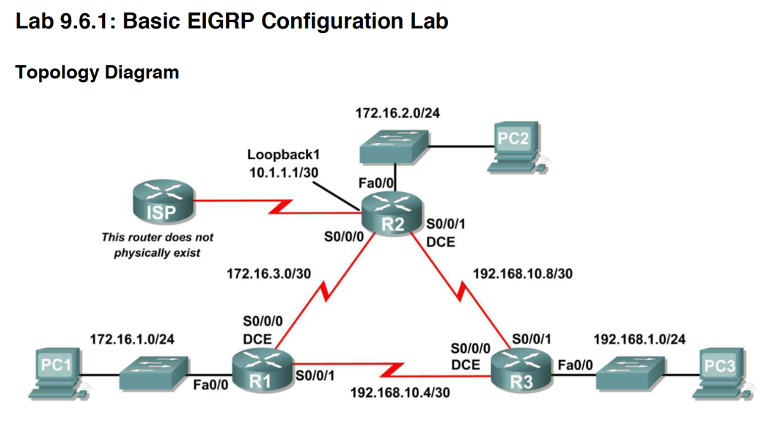

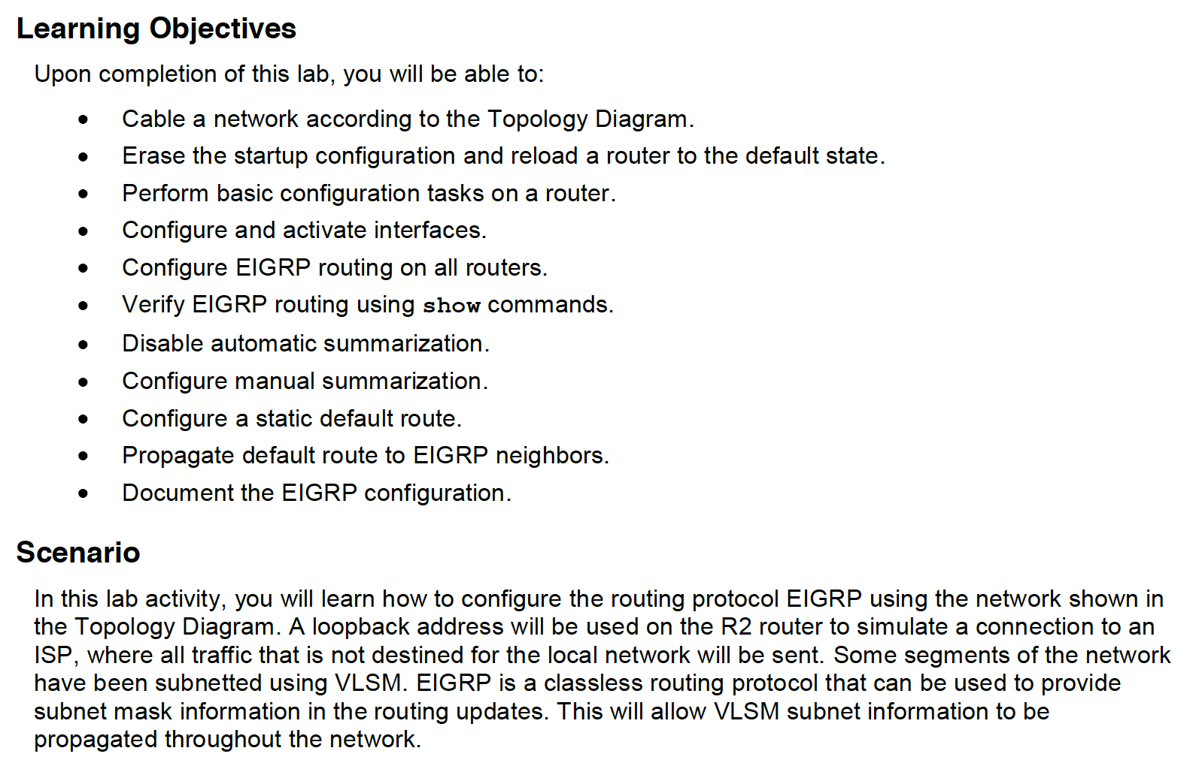

| **Student No.** | **PI 5-1** | **Student No.** | **PI 5-1** |
| --- | --- | --- | --- |
| 1 | ✓ | 11 | ✓ |
| 2 | ✓ | 12 | ✓ |
| 3 | ✓ | 13 | ✓ |
| 4 | ✓ | 14 | ✓ |
| 5 | ✓ | 15 | ✓ |
| 6 | ✓ | 16 | ✓ |
| 7 | ✓ | 17 | ✓ |
| 8 | ✓ | 18 | ✓ |
| 9 | ✓ | 19 | ✓ |
| 10 | ✓ | 20 | ✓ |
|  |  | 21 | ✓ |
| Number of Pass | 10 | Number of Pass | 11 |

PI 5-1: Attainability = 21/21 = 100% **Attainable**

========================================================================

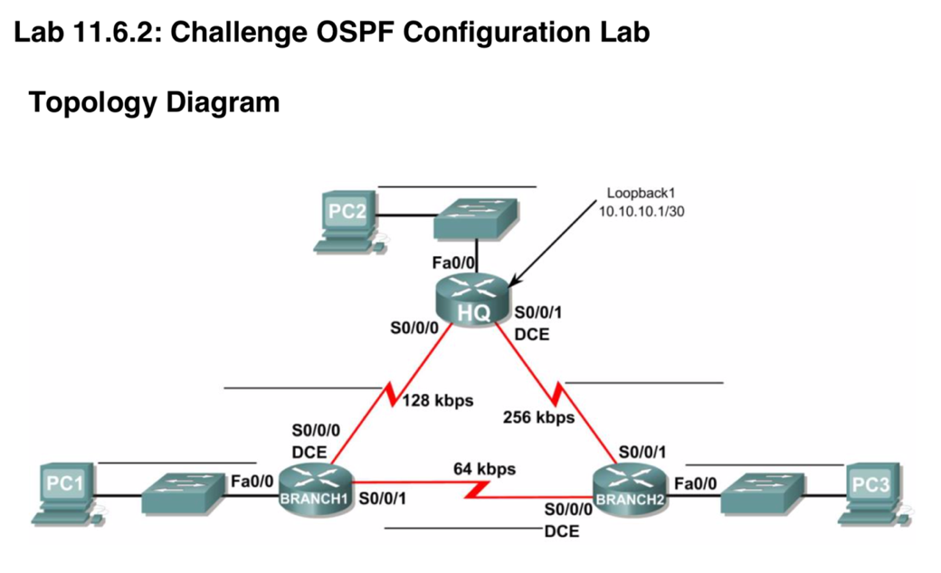

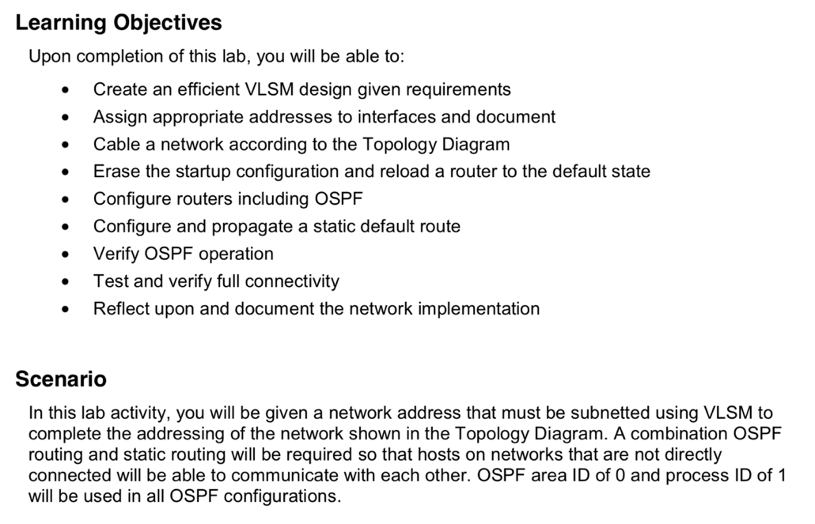

| **Student No.** | **PI 5-1** | **Student No.** | **PI 5-1** |
| --- | --- | --- | --- |
| 1 | ✓ | 11 | ✓ |
| 2 | ✓ | 12 | ✓ |
| 3 | ✓ | 13 | ✓ |
| 4 | ✓ | 14 | ✓ |
| 5 | ✓ | 15 | ✓ |
| 6 | ✓ | 16 | ✓ |
| 7 | ✓ | 17 | ✓ |
| 8 | ✓ | 18 | ✓ |
| 9 | ✓ | 19 | ✓ |
| 10 | ✓ | 20 | ✓ |
|  |  | 21 | ✓ |
| Number of Pass | 10 | Number of Pass | 11 |

PI 5-1: Attainability = 21/21 = 100% **Attainable**

========================================================================

**SO5 Conclusion**

|  |  |  |  |  |  |
| --- | --- | --- | --- | --- | --- |
| **PI** | **Attainability** | **Reason** | **Remedial Action** | **Action plan** | **Measurements** |
| 5-1 | ✓ |  |  |  |  |

========================================================================